Мероприятие, посвященное Д.И.Менделееву
12 марта в Михайловской школе праздником «Великий закон» завершился блок мероприятий, посвященных Международному году Периодической системы химических элементов. Во времена Д.И. Менделеева было всего 63 элемента, но этого было достаточно для открытия великого закона, закона развития природы, одного из фундаментальных законов мировоззрения.
В празднике активное участие принимала Есина Н.Ю., библиотекарь сельского клуба. Она рассказала о научных достижениях ученого, его увлечениях. Основная часть урока была посвящена величию периодического закона, его триумфу и глубокому осмыслению. На празднике были представлены сценки из жизни Д. И. Менделеева, французского ученого Лекока де Буабодрана, открывшего галлий. В конце праздника проведена викторина, где хорошие знания по химии показали Кузнецов А. ученик 9 класса, Пузиков Е, ученик 8 класса и Федосов Д., ученик 10 класса. Спасибо всем участникам. Надеюсь, что удалось доказать величие периодического закона и ощутить гордость за нашего соотечественника.
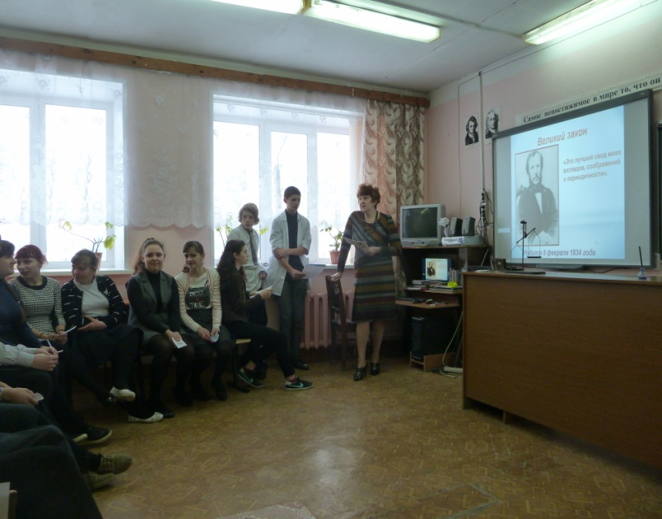
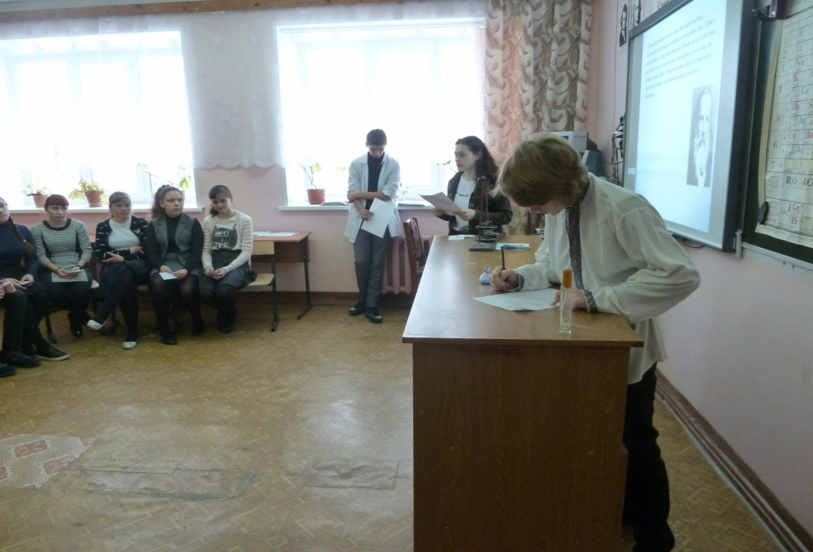

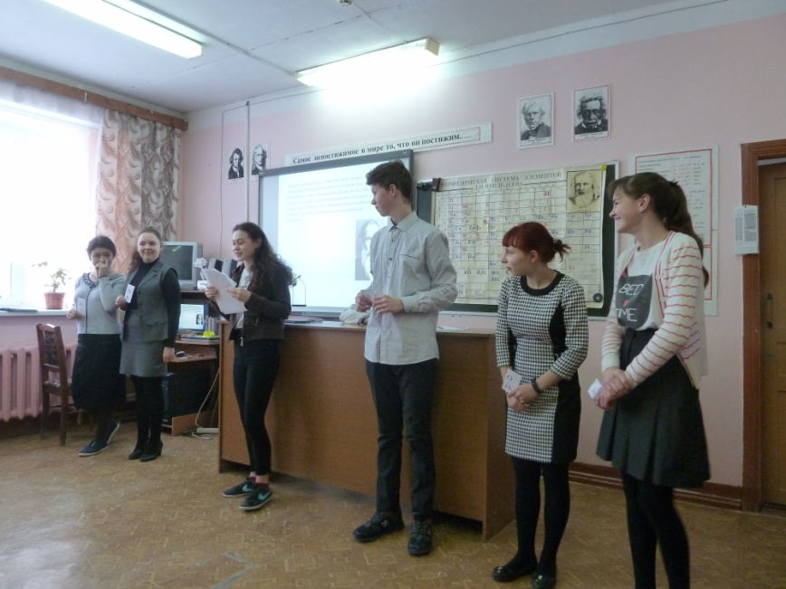

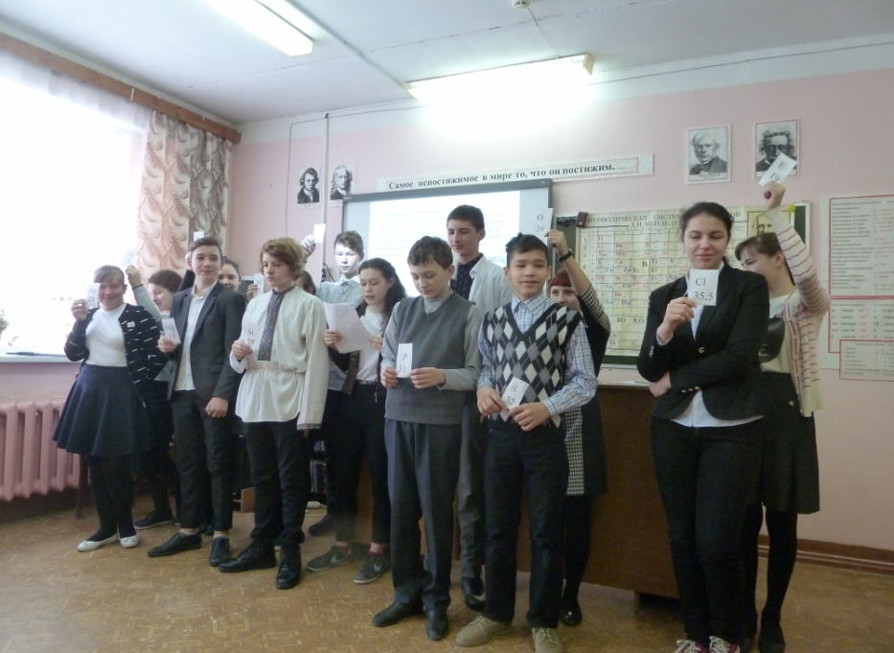

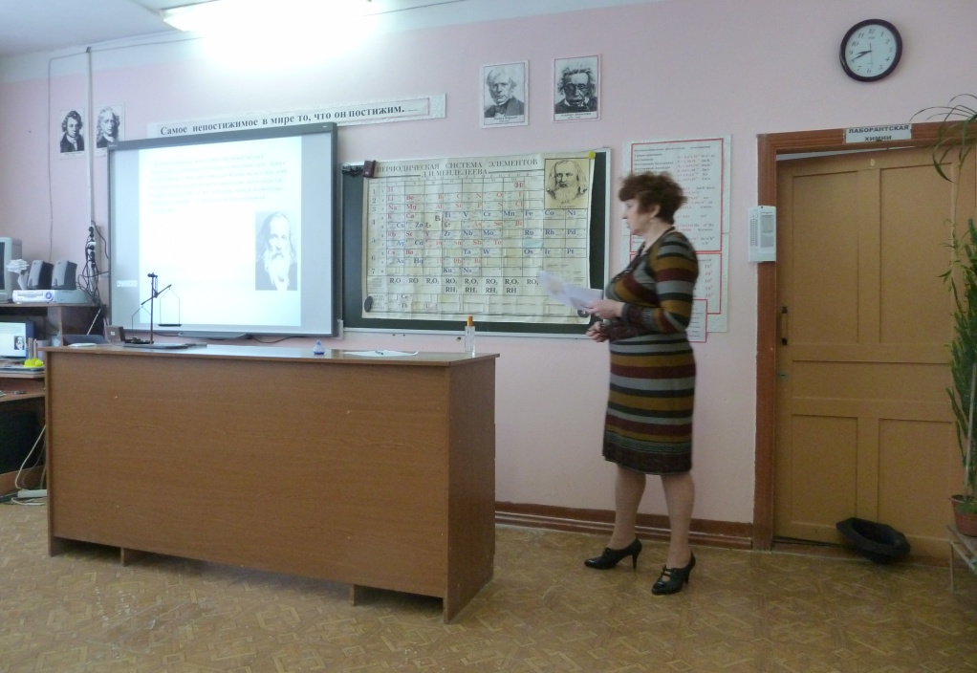

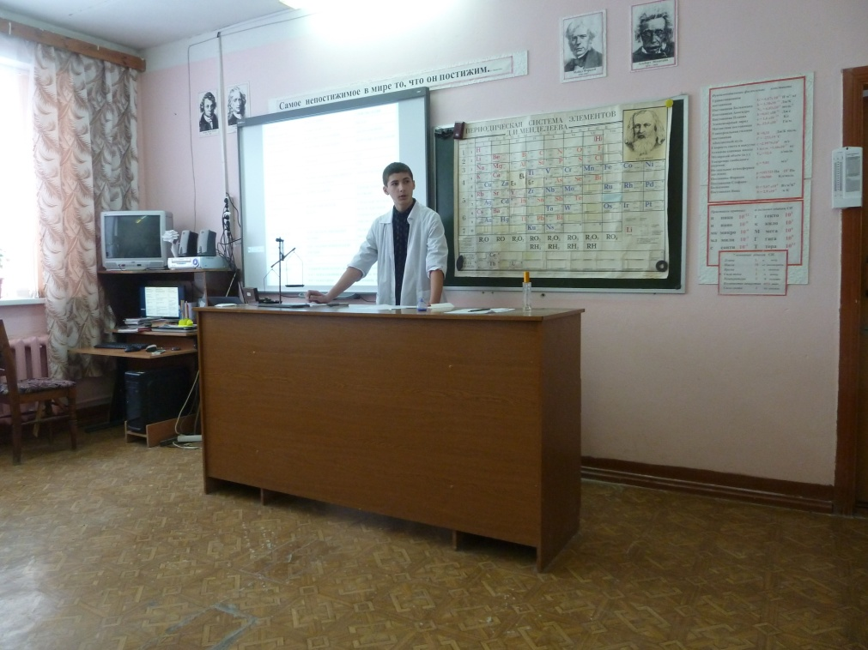

Конференция «Мир вокруг нас»
12 марта состоялась VII школьная конференция проектно-исследовательских работ «Мир вокруг нас». На конференцию были представлены исследования разной направленности: метеозависимость, изучение численности вредителя сосновых насаждений, определение случайных закономерностей, составление генеалогического древа своей родословной и природоохранная деятельность. Юные исследователи поделились своими результатами, отвечали на вопросы жюри и гостей. Некоторые работы будут отправлены на районные и областные конференции, поэтому практика защиты своих исследований на школьном уровне очень полезна. Поздравляем наших победителей и призеров. Желаем дальнейших успехов в этой трудной, но очень важной работе.
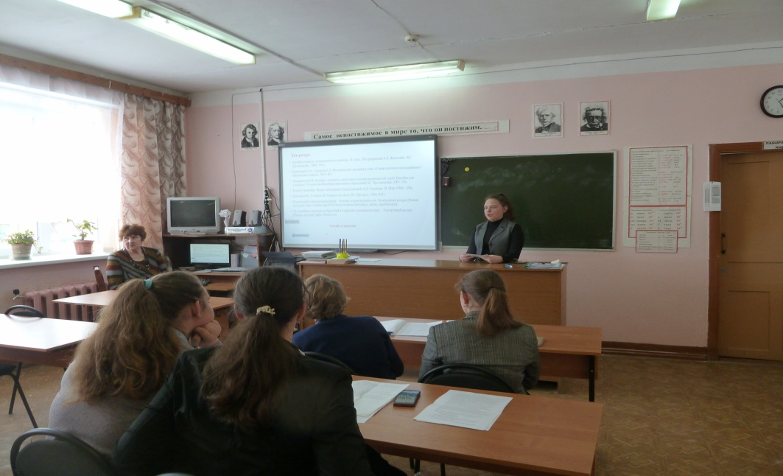
Благодарим жюри в составе учителей Котовой Т.М., Дьячковой Л.Н., Железновой В.Е. и библиотекаря сельской клуба Есиной Н.Ю. Ваши замечания, рекомендации и одобрение очень важны.
